Grupo 1:

Juana Mejía 202021512

Daniela Espinosa 202022615

Pablo Ortega 202021700

**AVANCE TÉCNICO**

**PROYECTO MULTIDISCIPLINARIO**

1. **Reporte de entendimiento de los datos**

Tipos de categorías:

COD_DPTO (Código del departamento): categórica

COD_MUNIC (Código del municipio): categórica

AREANAC (Área de nacimiento): categórica

SIT_PARTO (Sitio de parto): categórica

OTRO_SIT (Otro sitio del parto, ¿cuál?): categórica

SEXO (Sexo del nacido): categórica

PESO_NAC (Rango de peso del nacido): categórica

TALLA_NAC (Rango de talla del nacido): categórica

ANO (Año nacimiento): numérica

MES (Mes nacimiento): numérica

T_GES (Rango de tiempo gestación): categórica

NUMCONSUL (Número consultas prenatales): numérica

TIPO_PARTO (Tipo de parto): categórica

MUL_ PARTO (Multiplicidad del parto): categórica

IDHEMOCLAS (Grupo sanguíneo del nacido): categórica

IDFACTORRH (RH del nacido): categórica

EDAD_MADRE (Rango de edad de la madre): categórica

EST_CIVM (Estado civil de la madre): categórica

NIV_EDUM (Nivel de educación de la madre): categórica

CODPTORE (Departamento de residencia habitual de la madre): categórica

CODMUNRE (Municipio de residencia habitual de la madre): categórica

AREA_RES (Área de residencia habitual de la madre): categórica

FECHA_NACM (Fecha de nacimiento del anterior hijo): fecha (numérica)

N_EMB (Número de embarazos): numérica

SEG_SOCIAL (Tipo de seguridad social): categórica

APGAR1 (APGAR al minuto de nacido): categórica

APGAR2 (APGAR a los cinco minutos de nacido): categórica

Registros duplicados: 9994

Número y porcentaje de valores faltantes:

OTRO_SIT (Otro sitio del parto, ¿cuál?): 2490984 (99.78%)

CODPTORE (Departamento de residencia habitual de la madre): 20586 (0.824%)

CODMUNRE (Municipio de residencia habitual de la madre): 20587 (0.824%)

AREA_RES (Área de residencia habitual de la madre): 20409 (0.818%)

FECHA_NACM (Fecha de nacimiento del anterior hijo): 1152929 (46.184%)

Número y porcentaje de outliers para variables numéricas:

PESO_NAC (Peso del nacido): 157743 | 6.32%

TALLA_NAC (Talla del nacido): 22620 | 0.91%

T_GES (Tiempo de gestación): 579376 | 23.21%

NUMCONSUL (Número consultas prenatales): 134386 | 5.38%

MUL_PARTO (Multiplicidad del parto): 46308 | 1.86%

EDAD_MADRE (Rango de edad de la madre): 1791 | 0.07%

N_EMB (Número de embarazos): 34556 | 1.38%

1. **Propuesta de los bocetos asociados a los tableros de control que van a desarrollar:**
   1. Análisis descriptivo

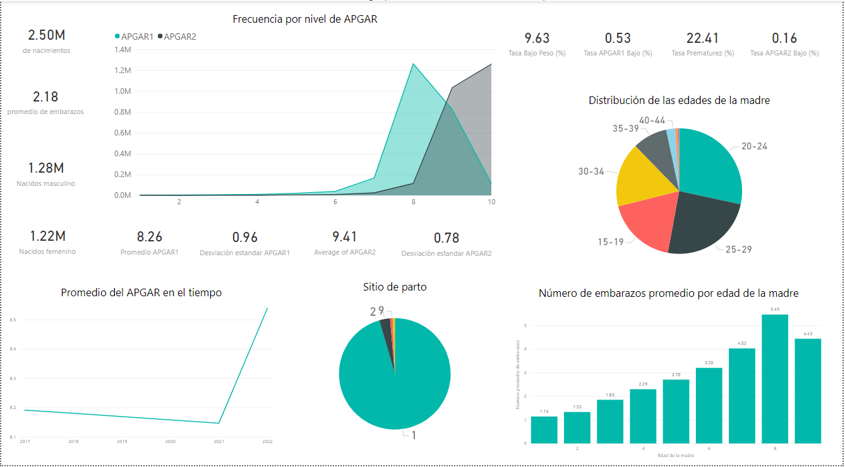

* 1. Inferencia estadística

* 1. Análisis clínico

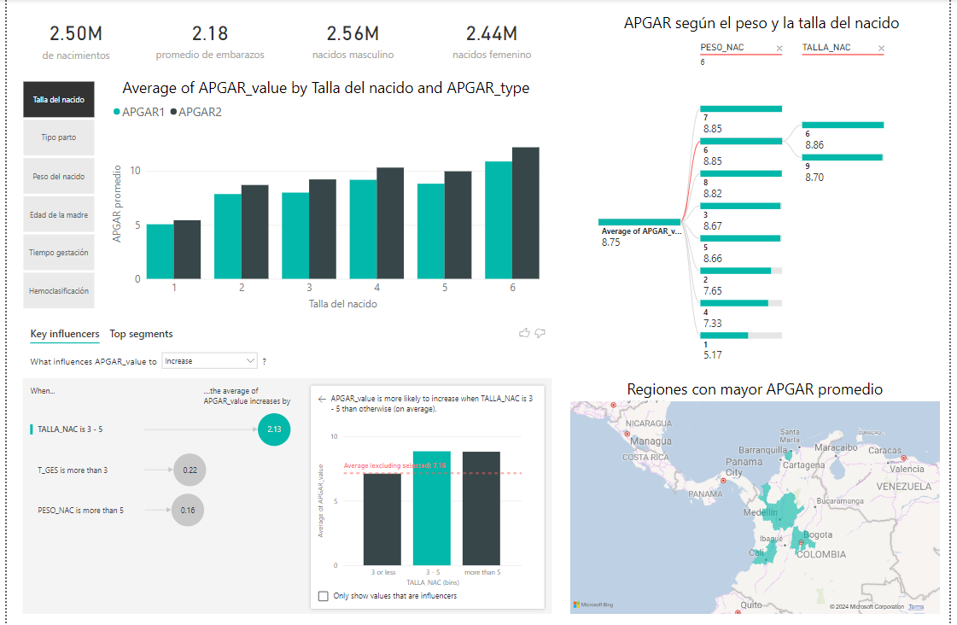

1. **Modelo multidimensional**
2. Proceso a modelar: Nacimiento de un bebe
3. Grano: El nacimiento de un bebe en una fecha, en un departamento.
4. Dimensiones: Madre, padre, gestación, entorno, fecha, bebe
5. Hechos: Talla, peso, apgar_1, apgar_2

Para poder cumplir con los requerimientos que se obtienen de los objetivos se desarrolló el siguiente modelo. Se decide tener talla, peso y las calificaciones de APGAR debido a que se quieren encontrar cifras sobre como cada dimensión afecta él bebe, sean promedios, porcentajes u otras operaciones.

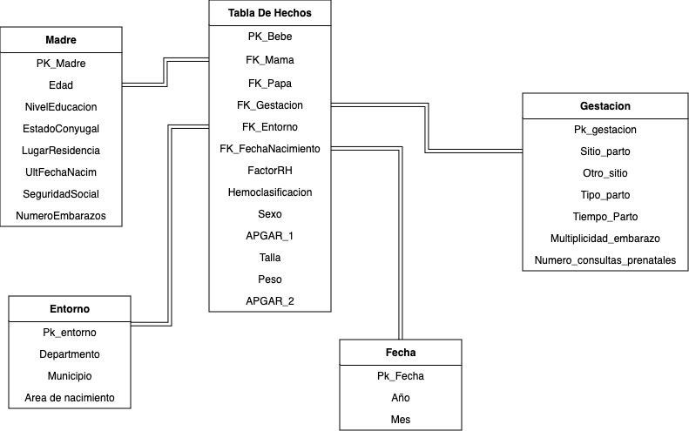

1. **Diseño del proceso ETL**

